**LAPORAN PRAKTIKUM PEMOGRAMAN**

**BERORIENTASI OBJEK 1**



Nama : Ghifar Januar Abdillah

NPM : 4523210051

**Dosen : Adi Wahyu Pribadi**

**S1-Teknik Informatika**

**Fakultas Teknik Universitar Pancasila**

**2024/2025**

# Langkah Instalasi

1. Membuka website Oracle untuk mendownload jdk 22

<https://www.oracle.com/java/technologies/downloads/#jdk22-windows>

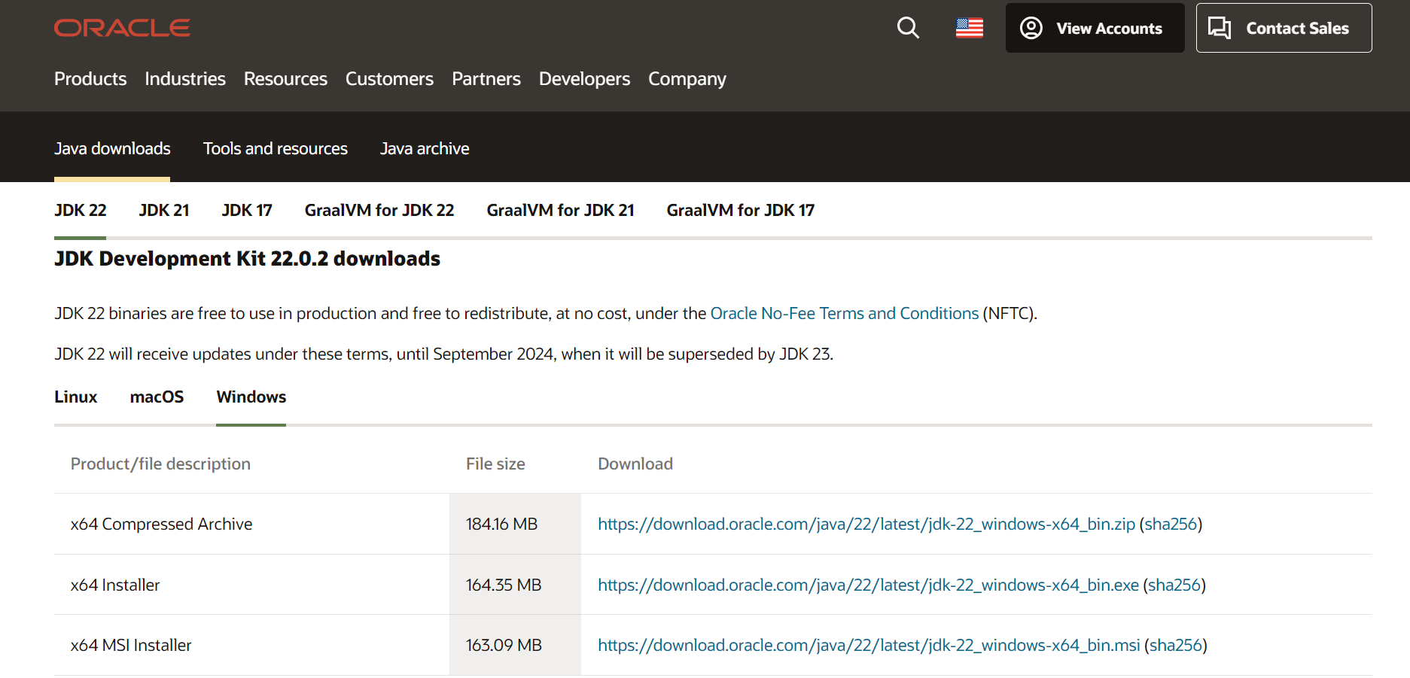

1. Setelah keluar tampilan seperti diatas kemudian download x64 Installer
2. Setelah selesai download lalu klik hasil download maka akan keluar tampilan seperti dibawah

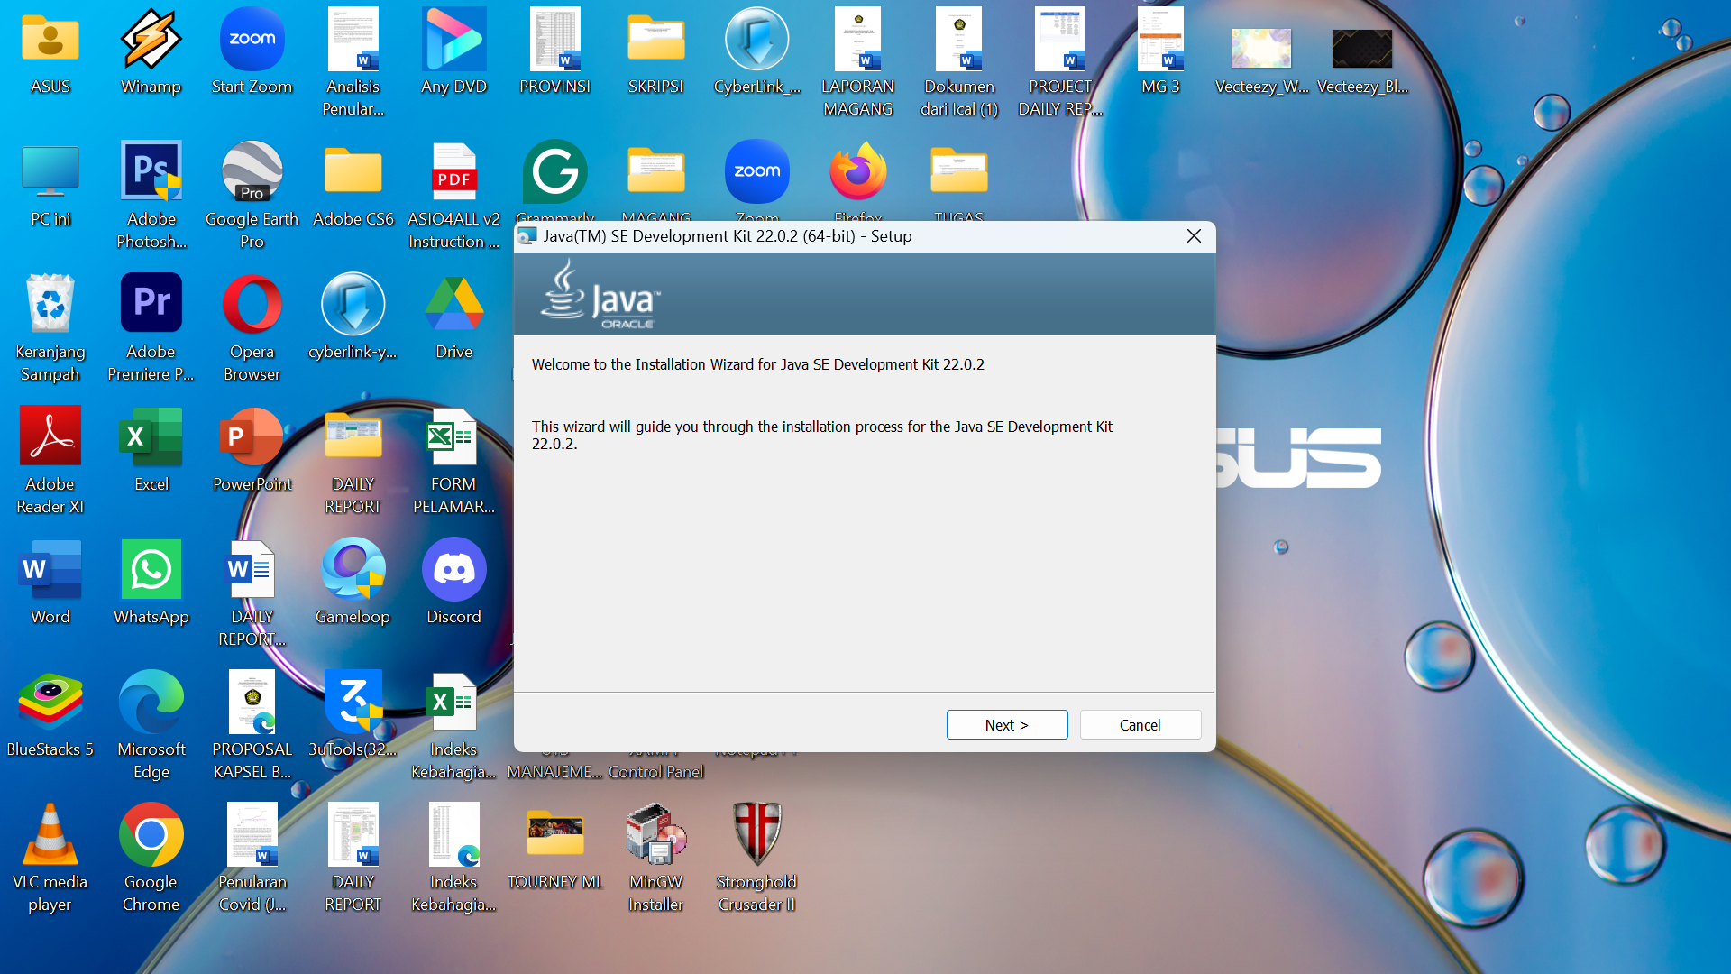

1. Kemudian klik next sampai loading menginstall

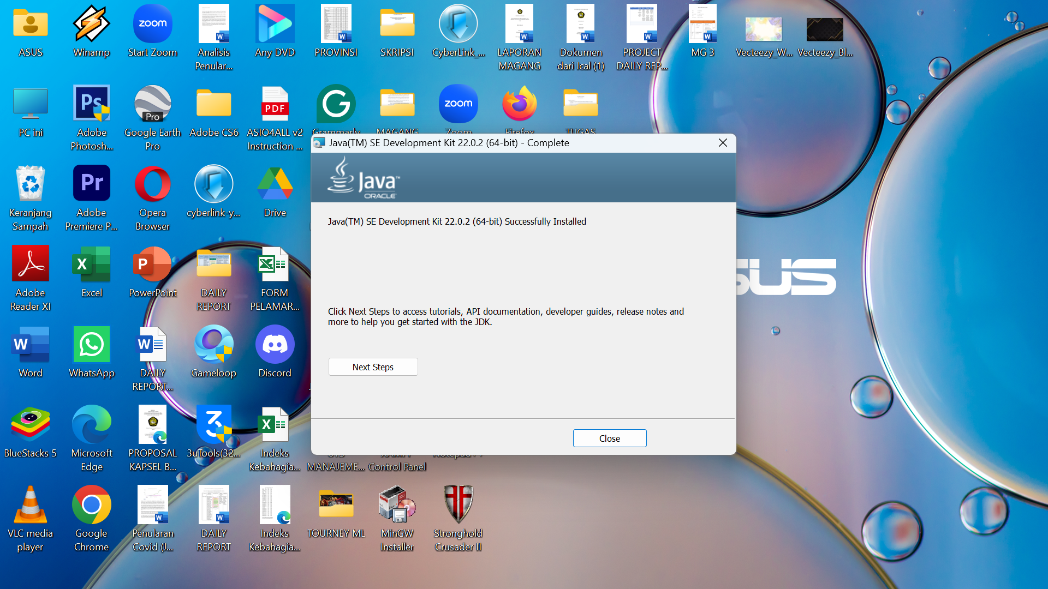

1. Setelah keluar tampilan Sukses Instal seperti diatas lalu tekan close
2. Setelah itu jika ingin mengecek versi yang sudah diinstal masuk ke cmd atau Command Promt dengan memasukkan : java -version
3. Setelah itu download visual studio code
4. Jika sudah mendowload visual studio code lalu buka aplikasi tersebut
5. Kemudian download extension untuk java seperti pada gambar dibawah ini

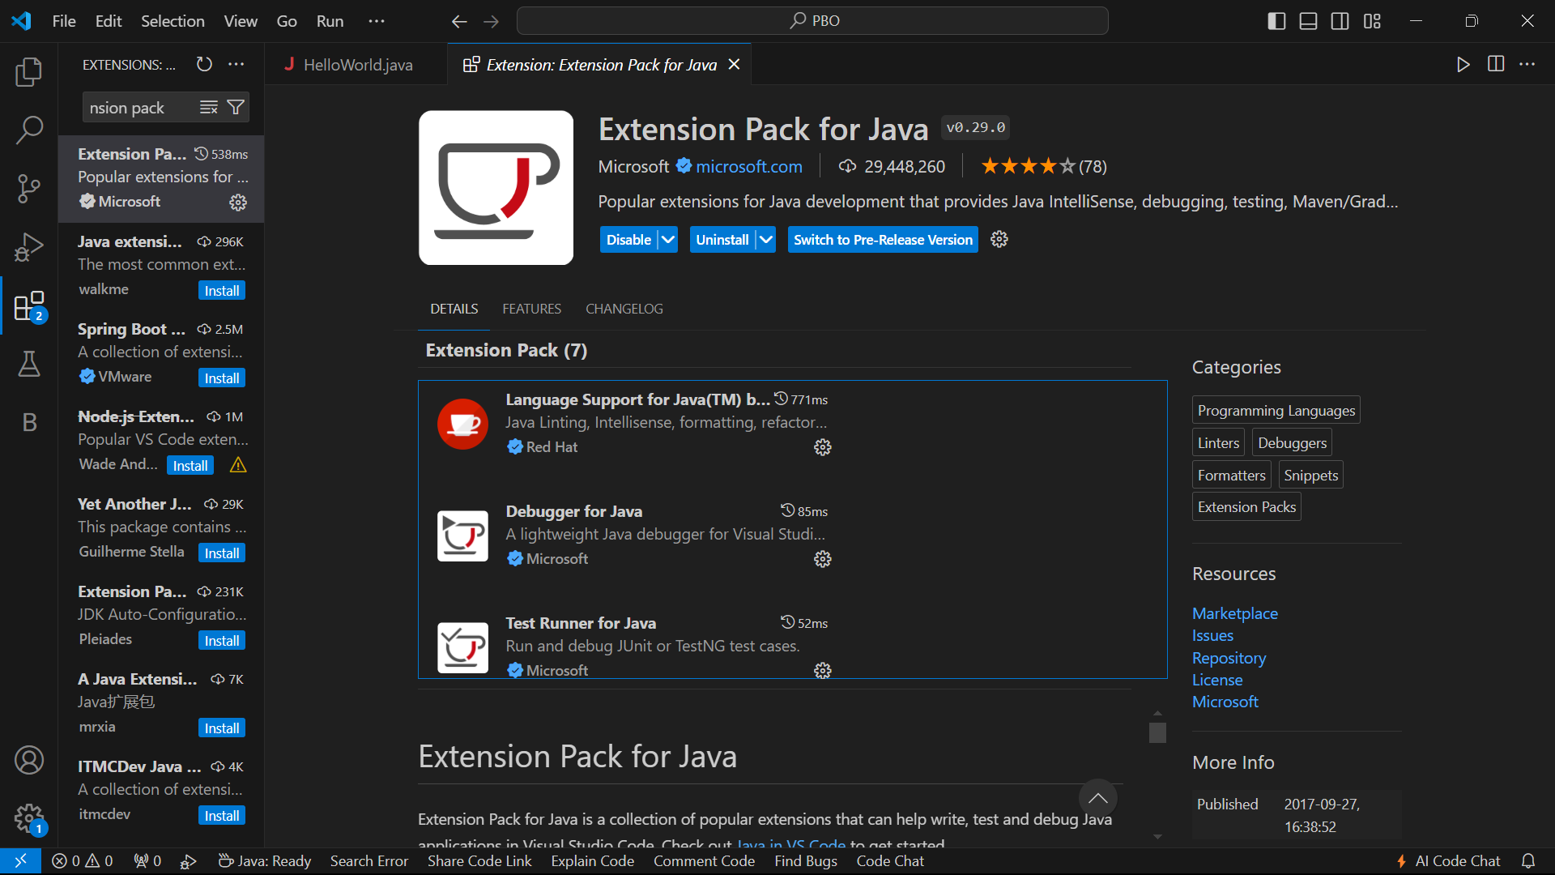

1. Pastikan semua sudah terinstall dengan benar
2. Selesai

# Program Hello World

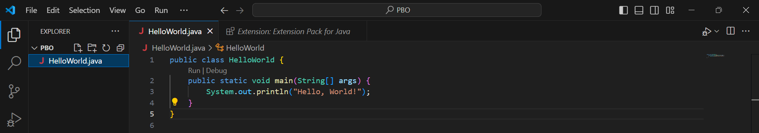

# Hasil Running

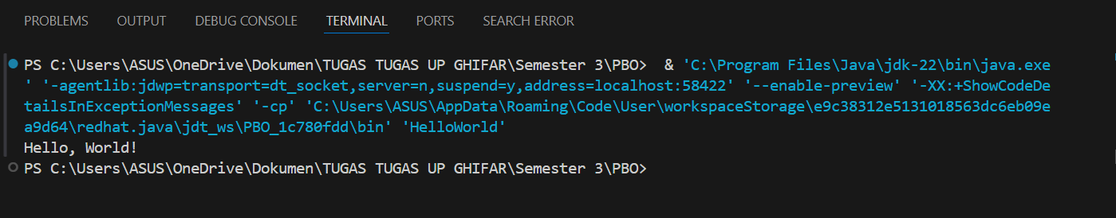

# Kesimpulan

Pada praktikum pada hari ini mengajarkan dan harus mampu menginstal java, visual studio code dan extension java pada visual studio code. Mengenal bagaimana bahasa pemrograman java beserta syntax dalam bahasa pemrograman java.